Angle maximum et produit scalaire
d’après l’IREM de Toulouse

- Objectif : Optimiser un angle en jouant sur une distance

ABCDEFGH est un cube d’arête a .
M est un point de la grande diagonale [HB].
Comment déterminer la position du point M sur [HB] pour que l’angle soit maximum ?

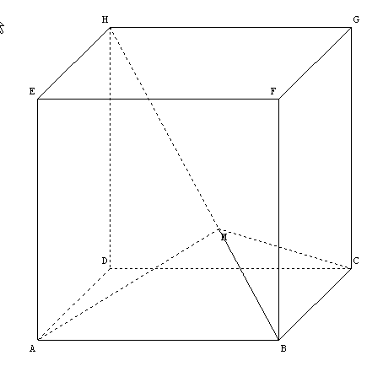

2. Expérimentation à l’aide du logiciel Geospace :
- Créer un cube ABCDEFGH.

- Créer le segment [HB], puis le point M sur le segment [HB] .

- Créer la mesure de AMC, puis faire afficher cette mesure.

- Déplacer le point M sur le segment [HB]. Déterminer la position pour laquelle la mesure de semble être maximale. Relever la valeur du maximum observé.
Appeler le professeur pour vérification.

- Créer le triangle AMB, puis observer AMB en vraie grandeur en plaçant le plan AMB de face.

- Comment semble être l’angle lorsque est maximal ? Que représente donc le
point M sur la droite (HB), pour le point A ?

Appeler le professeur pour valider votre conjecture.

3. Démonstration :
- a . Montrer que MA = MC.
b. On pose x = , montrer que $\frac{a^{\text{ 2}}}{{\text{MA}}^{\text{ 2}}}$ = 1 – cos (x).
- a. Déterminer les variations de la fonction x $↦$1 – cos (x) sur [ 0 ; $π$ ].

b. En déduire que x est maximal lorsque MA est minimale.
Que représente alors le point M sur la droite (HB), pour le point A ?
- Montrer que x est maximal pour MA² = $\frac{2{\text{ a}}^{\text{ 2}}}{3}$ .

- En déduire l’angle maximal .

4. Aide pour l’utilisation du logiciel Geoplan-Geospace :

Constructions | Mode d’emploi
Créer un cube ABCDEFGH | Menu Fichier, choisir Charger une figure et ouvrir le fichier cube1 dans le répertoire classics.
Créer le segment [HB] | Menu Créer, Ligne, Segments.
Créer le point M sur le segment [HB] | Menu Créer, Point, Point libre, sur un segment.
Créer la mesure de AMC | Menu Créer, Numérique, Calcul géométrique, Angle géométrique.
Faire afficher cette mesure | Menu Créer, Affichage, Variable numérique déjà définie
Déplacer le point M sur le segment [HB]. | Utiliser la souris et observer la modification de l’affichage.
Créer le triangle AMB | Menu Créer, Ligne, Polygone convexe, défini par ses sommets.
Observer AMB en vraie grandeur en plaçant le plan AMB de face. | Menu Vues, Vue avec un autre plan de face.  